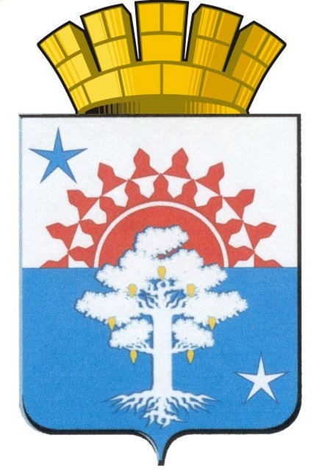

АДМИНИСТРАЦИЯ СЕРОВСКОГО ГОРОДСКОГО ОКРУГА

ПОСТАНОВЛЕНИЕ

от 16.03.2016г. № 423

город Серов

Об организации профилактики коррупционных правонарушений в организациях, расположенных на территории Серовского городского округа

В соответствии с рекомендациями Администрации Губернатора Свердловской области от 20.02.2016г. №01-01-76/2569, в целях реализации части 1 статьи 13.3 Федерального закона от 25.12.2008г. № 273-ФЗ «О противодействии коррупции», руководствуясь ст.27 (2) Устава Серовского городского округа,

ПОСТАНОВЛЯЕТ:

1. Утвердить Перечень организаций, созданных для выполнения задач, поставленных перед администрацией Серовского городского округа (далее – Перечень) (прилагается).
2. Организациям, включенным в Перечень, разработать и принимать меры по предупреждению коррупции, руководствуясь Методическими рекомендациями, размещенными на официальном сайте администрации Серовского городского округа в информационно-телекоммуникационной сети «Интернет».
3. Возложить полномочия по организации профилактики коррупционных правонарушений в подведомственных организациях на отраслевые органы администрации Серовского городского округа: Управление образования (Колганов А.А.), «Управление культуры и молодежной политики» (Мельникова Н.А.), «Комитет по физической культуре, спорту и туризму» (Горбунов А.А.), «Комитет по энергетике, транспорту, связи и жилищно-коммунальному хозяйству» (Царегородцев А.А.).
4. Рекомендовать муниципальному унитарному предприятию с.Андриановичи (Есаулкова Л.С.), муниципальному предприятию «Серовавтодор» (Юсупов Р.А.), муниципальному унитарному предприятию «Горсеть» (Новичков О.В.) разработать и принимать меры по предупреждению коррупции, руководствуясь Методическими рекомендациями, размещенными на официальном сайте администрации Серовского городского округа в информационно-телекоммуникационной сети «Интернет».
5. Контроль за исполнением настоящего постановления возложить на заместителя главы администрации Серовского городского округа Астафьева Н.Ю.

Глава администрации
Серовского городского округа Е.Ю. Преин

УТВЕРЖДЕН
постановлением администрации
Серовского городского округа
от 16.03.2016г. № 423

Перечень
организаций, созданных для выполнения задач, поставленных перед администрацией Серовского городского округа

1. Муниципальное автономное общеобразовательное учреждение средняя общеобразовательная школа № 1 с углубленным изучением отдельных предметов «Полифорум».
2. Муниципальное бюджетное общеобразовательное учреждение основная общеобразовательная школа № 9.
3. Муниципальное бюджетное общеобразовательное учреждение средняя общеобразовательная школа № 11.
4. Муниципальное автономное общеобразовательное учреждение средняя общеобразовательная школа № 13.
5. Муниципальное автономное общеобразовательное учреждение средняя общеобразовательная школа № 14 им. В.Ф. Фуфачева.
6. Муниципальное автономное общеобразовательное учреждение средняя общеобразовательная школа № 15.
7. Муниципальное бюджетное общеобразовательное учреждение средняя общеобразовательная школа № 19.
8. Муниципальное автономное общеобразовательное учреждение средняя общеобразовательная школа № 20.
9. Муниципальное бюджетное общеобразовательное учреждение средняя общеобразовательная школа № 21.
10. Муниципальное автономное общеобразовательное учреждение средняя общеобразовательная школа №22 им. Героя Советского Союза В.С.Маркова.
11. Муниципальное бюджетное общеобразовательное учреждение средняя общеобразовательная школа № 23.
12. Муниципальное бюджетное общеобразовательное учреждение основная общеобразовательная школа № 26.
13. Муниципальное автономное общеобразовательное учреждение средняя общеобразовательная школа № 27.
14. Муниципальное бюджетное общеобразовательное учреждение основная общеобразовательная школа села Филькино.
15. Муниципальное казенное общеобразовательное учреждение средняя общеобразовательная школа п. Марсяты.
16. Муниципальное казенное общеобразовательное учреждение средняя общеобразовательная школа п. Красноярка.
17. Муниципальное бюджетное общеобразовательное учреждение средняя общеобразовательная школа п. Красноглинный.
18. Муниципальное бюджетное общеобразовательное учреждение средняя общеобразовательная школа с.Андриановичи.
19. Муниципальное автономное учреждение дополнительного образования «Детско-юношеская спортивная школа».
20. Муниципальное автономное учреждение дополнительного образования «Центр детского творчества».
21. Муниципальное автономное учреждение дополнительного образования детей детский оздоровительно-образовательный центр «Чайка».
22. Муниципальное автономное дошкольное образовательное учреждение «Детский сад комбинированного вида №2 «Родничок».
23. Муниципальное казенное дошкольное образовательное учреждение детский сад компенсирующего вида №5 «Ручеек»
24. Муниципальное автономное дошкольное образовательное учреждение детский сад общеразвивающего вида с приоритетным осуществлением деятельности по познавательно-речевому направлению развития детей № 11 «Золотой ключик».
25. Муниципальное автономное дошкольное образовательное учреждение детский сад №15 «Золотая рыбка».
26. Муниципальное автономное дошкольное образовательное учреждение детский сад комбинированного вида №16 «Тополек».
27. Муниципальное бюджетное дошкольное образовательное учреждение детский сад общеразвивающего вида с приоритетным осуществлением деятельности по художественно-эстетическому направлению развития детей №18 «Яблонька».
28. Муниципальное автономное дошкольное образовательное учреждение детский сад общеразвивающего вида с приоритетным осуществлением деятельности по физическому направлению развития детей №21 «Сказка».
29. Муниципальное автономное дошкольное образовательное учреждение детский сад общеразвивающего вида с приоритетным осуществлением деятельности по познавательно-речевому направлению развития детей № 25 «Дельфинчик».
30. Муниципальное бюджетное дошкольное образовательное учреждение детский сад общеразвивающего вида с приоритетным осуществлением деятельности по физическому направлению развития детей № 33 «Веснушки».
31. Муниципальное автономное дошкольное образовательное учреждение детский сад комбинированного вида № 38 «Елочка».
32. Муниципальное автономное дошкольное образовательное учреждение детский сад комбинированного вида № 42 «Огонек».
33. Муниципальное бюджетное дошкольное образовательное учреждение детский сад общеразвивающего вида с приоритетным осуществлением деятельности по художественно-эстетическому направлению развития детей № 47 «Солнышко».
34. Муниципальное бюджетное дошкольное образовательное учреждение №48 «Лучик».
35. Муниципальное казенное учреждение «Центр развития муниципальных образовательных учреждений».
36. Муниципальное бюджетное учреждение Серовский театр драмы им. А.П. Чехова.
37. Муниципальное бюджетное учреждение культуры «Серовский исторический музей».
38. Муниципальное бюджетное учреждение культуры «Городской Дом культуры».
39. Муниципальное автономное учреждение «Центр досуга «Родина».
40. Муниципальное бюджетное учреждение культуры «Централизованная библиотечная система Серовского городского округа».
41. Муниципальное бюджетное учреждение культуры Дом культуры «Надеждинский».
42. Муниципальное бюджетное учреждение дополнительного образования Серовская детская музыкальная школа им. Г. Свиридова.
43. Муниципальное бюджетное учреждение дополнительного образования Серовская детская художественная школа им. С.П. Кодолова.
44. Муниципальное автономное учреждение дополнительного образования «Детская школа искусств».
45. Муниципальное бюджетное образовательное учреждение дополнительного образования детей Центр детский (подростковый) «Эдельвейс».
46. Муниципальное бюджетное учреждение «Дом молодежи».
47. Муниципальное бюджетное учреждение «Управление гражданской защиты Серовского городского округа».
48. Муниципальное учреждение «Дом спорта».
49. Муниципальное бюджетное учреждение «Центр спортивных сооружений».
50. Муниципальное автономное учреждение «Водный дворец».

